说明：如果您的系统是1021版本，且未更换过硬件，则直接安装补丁包即可联网自动激活。
1021版本的补丁包，请见快捷方式下载。

问题描述
重装系统或更换过关键硬件如主板、硬盘等，系统变为未激活状态，如何找回系统激活码。

解决方案

方法一:统信微信公众号

步骤一
微信公众号搜索“统信UOS技术服务”，点击在线客服输入激活码，根据提示操作即可。
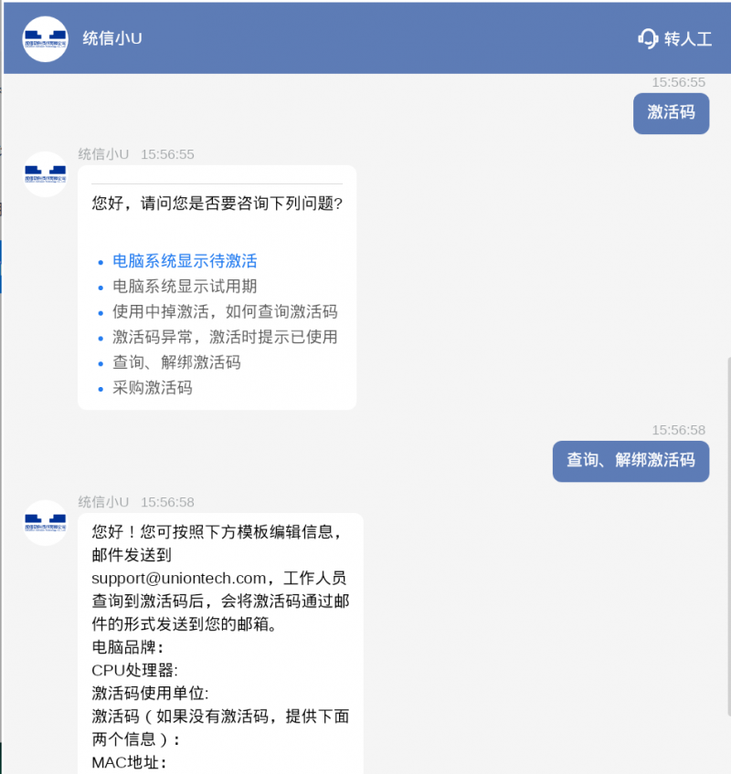

步骤二
需提供电脑品牌、CPU处理器、激活码使用单位、MAC地址等信息，汇总信息发送邮件到support@uniontech.com，工作人员会将激活码通过邮件回复到您的邮箱。
相关信息查询方式如下：
1、电脑品牌：在电脑主机侧面或上方，笔记本电脑的后盖上的设备标签查看品牌和型号。
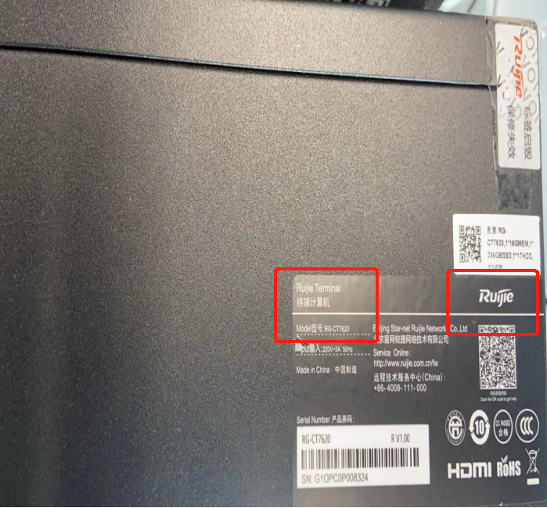
2、CPU处理器：鼠标点击桌面计算机，右键选中属性，查看处理器名称。
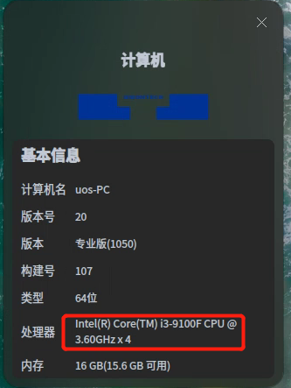
3、MAC地址：在桌面左下角的启动器中打开控制中心，在网络-网络详情界面中查看MAC地址。
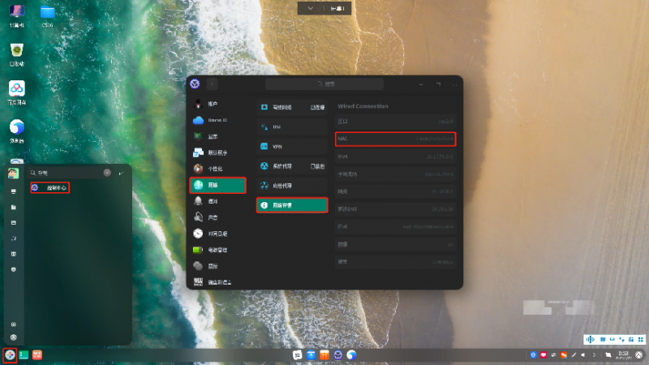
4、SN码：是指电脑的SN序号，在电脑主机侧面或上方，笔记本电脑的后盖上的设备标签上查看SN码。
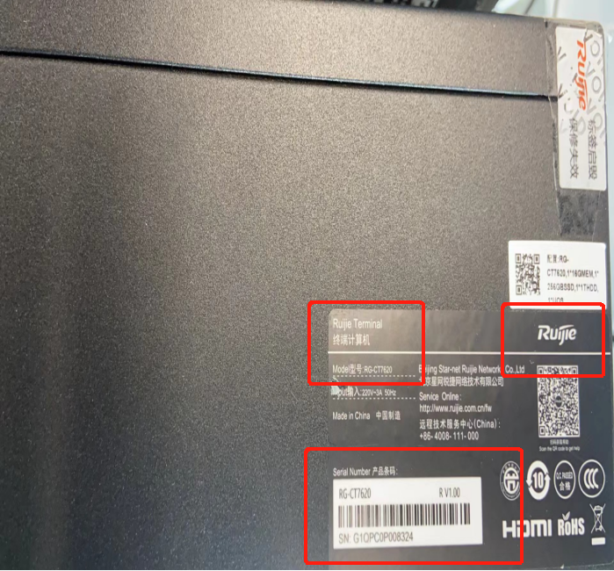

方法二:拨打400服务热线
拨打统信客服热线400-8588-488，按照语音提示进入售后，并说明具体情况，然后按照客服的要求操作即可找回激活码。

©统信软件技术有限公司。访问者可将本网站提供的内容或服务用于个人学习、研究或欣赏，以及其他非商业性或非盈利性用途，但同时应遵守著作权法及其他相关法律的规定，不得侵犯本网站及相关权利人的合法权利。除此以外，将本网站任何内容或服务进行转载，须备注：该文档出自【faq.uniontech.com】统信软件知识分享平台。否则统信软件将追究相关版权责任。

